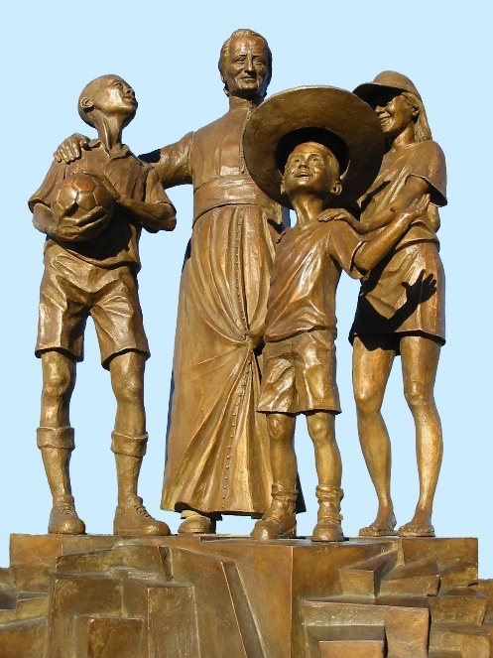
NOVENA MENESIANA
JUNIO DE 2026

- NOTICIAS DE LA POSTULACIÓN
El 28 de mayo, el Dicasterio para las Causas de los Santos recibió las respuestas de los dos médicos que habían estudiado el expediente complementario preparado por el Postulador sobre la curación de Enzo Carollo. En junio (¿el 10 de junio?), estas respuestas serán examinadas y discutidas por el Congreso Ordinario de los oficiales del Dicasterio, que se reúne habitualmente todos los miércoles. En esta reunión se decidirá si el estudio de la curación de Enzo puede ser sometido a una segunda revisión por la Consulta Médica.
Si el resultado es positivo, el Dicasterio para las Causas de los Santos designará a los siete médicos miembros de la Consulta Médica para que realicen un examen específico de nuestro caso. Recibirán los expedientes de 2016 (preparados por los ex Postuladores, los hermanos Delfín López y Gil Rozas) y el suplemento de 2025. Naturalmente, los médicos necesitarán tiempo para estudiar el caso. Debemos seguir siendo pacientes, vigilantes y orando.

- Intenciones de oración por intercesión del Padre de la Mennais
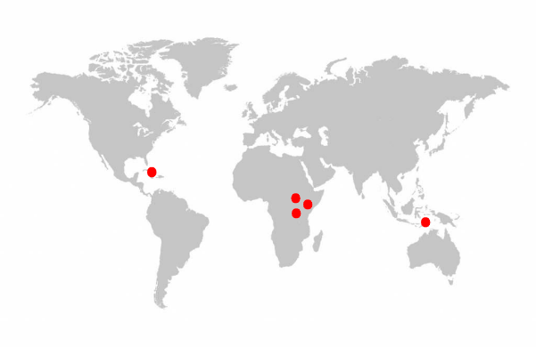
Deseamos encomendar a la intercesión del Padre de la Mennais: los Hermanos, las Hijas de la Providencia y los Laicos Menesianos, el crecimiento en santidad del Instituto y los enfermos confiados a su cuidado. En particular, encomendamos a su intercesión:
- Los Hermanos de Haití (8 comunidades): en tiempos de desorden, violencia social y graves dificultades económicas.
- Los Hermanos del Congo RDC (4 comunidades): el contexto en el noreste del país (donde estamos presentes) sigue siendo frágil, con enfrentamientos, migración, desnutrición y una situación sanitaria precaria.
- Los Hermanos de Tanzania (6 comunidades): desde hace algún tiempo, el clima social necesita ser más pacífico.
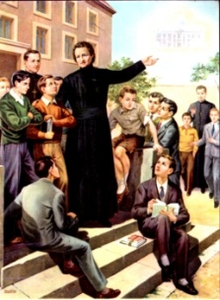
- Los Hermanos de Sudán del Sur (1 comunidad): están sufriendo las consecuencias de la guerra civil en Sudán, con la presencia de muchos refugiados en los campamentos y una grave crisis alimentaria y sanitaria.
- Los Hermanos de Timor Oriental: les apoyamos en sus esfuerzos por integrarse en el entorno eclesial y social, especialmente en el ámbito de la educación.

Pacientes recomendados, especialmente :
La señora Anne-Lyse de St-Brieuc; el Hermano Jean Herbinière; el Hermano George Kamanda, Dario de niño, que padecía leucemia; Gioacchino, cáncer; Dionisio, hermano del Hermano Dino, problemas circulatorios. Sandrine, profesora en un colegio católico en Francia, enferma de la enfermedad de Charcot.

AVISO: Disponemos de numerosas imágenes reliquia. Pueden distribuirse a los enfermos, pero también a quienes deseen solicitar algún favor, ya sea para sí mismos o para otros: conversiones, respuestas a vocaciones, decisiones importantes, búsqueda de empleo, problemas de adicción… El Padre de la Mennais bendice con generosidad a sus hijos. Para obtenerlas, pueden consultar con sus líderes locales, quienes a su vez pueden conseguirlas de los miembros del Consejo General.

- FAVORITOS RECIBIDOS POR LA INTERCESIÓN DEL PADRE DE LA MENNAIS
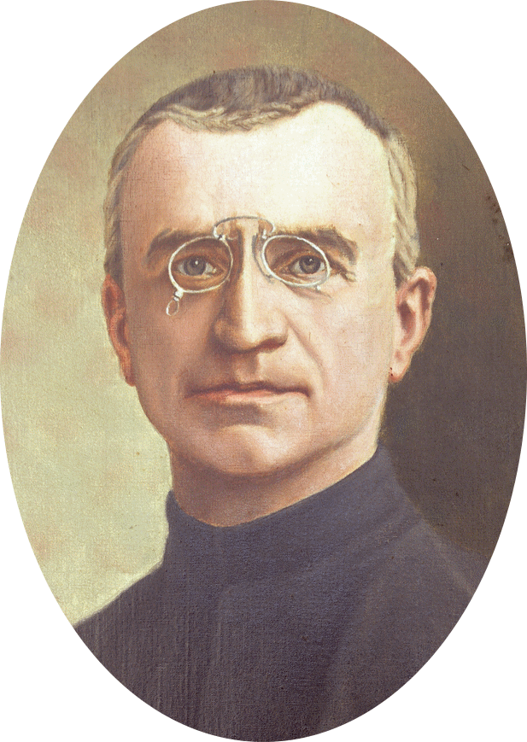
La tradición de la oración para obtener favoritos por la intercesión del Padre en la Familia Menesiana
"El Superior general F. Jean-Joseph, en la presentación de la Causa en Roma en 1911 había insistido en la necesidad de la oración con cada uno de sus Hermanos: "Oremos y recemos con mucha fe. Si no podemos todavía rendir al siervo de Dios un culto público, nada nos impide invocarlo en nuestro particular y recomendar a otros que se dirijan a él para solicitar gracias e incluso milagros verdaderos. Acostumbrémonos a recomendar nuestros enfermos, incluso los desesperados, a nuestro buen Padre. Entregémosles una imagen del siervo de Dios; oremos con confianza, fervor y perseverancia."

Este llamado merece ser escuchado de nuevo. Porque para que un siervo de Dios pueda llegar a la beatificación, es necesario que "Dios, que ve el fondo de los corazones, atestigüe la santidad de su Siervo por los milagros realizados después de la muerte de éste y por su intercesión" Que los fieles menesianos no teman, pues, de dirigirse al Venerable Padre, en particular, para obtener en su favor la prueba resplandeciente de su poder ante Dios."

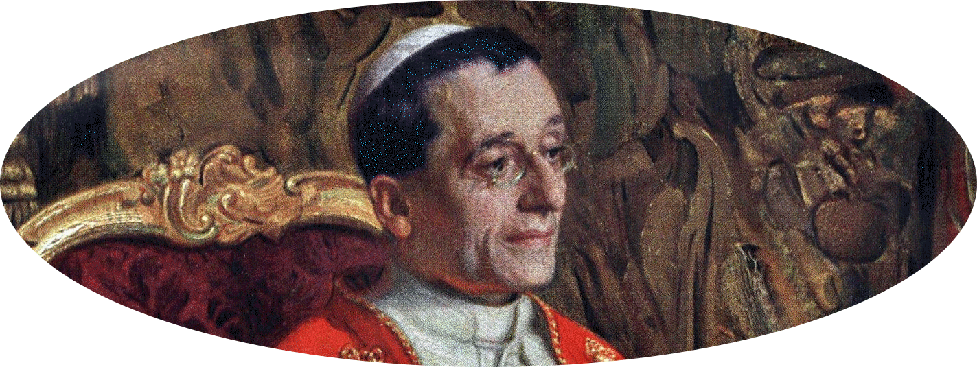
El 9 de octubre de 1915, el R.F. Jean-Joseph, habiendo ido a Roma para rendir homenaje al Santo Padre Benedicto XV en su Instituto y recomendarle la Causa del P. de la Mennais recientemente introducida, el Papa se apresuró a hacerle esta pregunta: "¿Tenéis milagros?" "Sí, San Padre -respondió el Superior General-, ya se han obtenido muchos favores y rezamos para tener más" "Esto es muy importante, añadió el Santo Padre, y para ello hay que dar a conocer a vuestro Fundador, distribuir sus imágenes, invitar a los enfermos a dirigirse a él para obtener la curación, y, desde temprano, pedir los certificados de los médicos, porque muchas veces, cuando la enfermedad ha desaparecido, los médicos atribuyen la curación únicamente a las fuerzas de la naturaleza y a sus remedios, negándose a reconocer la intervención del Cielo." (F. Jean-Charles Bertrand, artículo en Misiones FIC, junio 1983, p.7)

Es una exhortación más para toda la familia menesiana: el reconocimiento de la santidad del padre será un llamado a la santidad de sus hijos; el fervor del celo apostólico del Padre abrirá nuevos horizontes a la misión menesiana; el testimonio de las Bienaventuranzas vividas por el Padre de la Mennais y sus hijos e hijas dará un nuevo impulso al atractivo de la vocación menesiana.

HUELLAS DE SANTIDAD EN LA HISTORIA DEL INSTITUTO:
EL CENTENARIO DE LA PROVINCIA DE UGANDA (1926-2026)

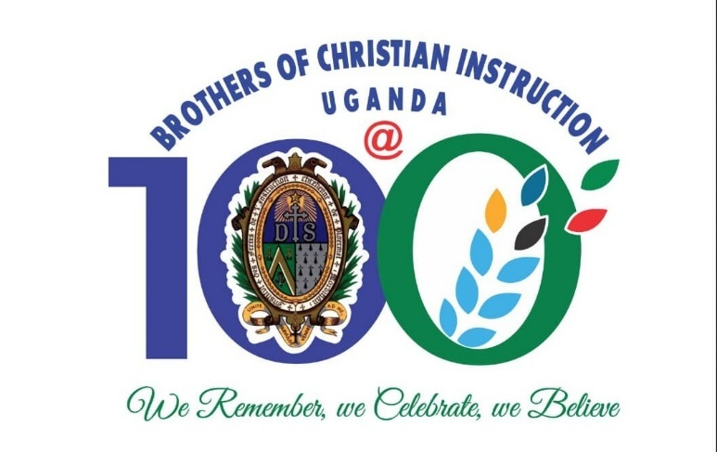
EL CENTENARIO DE LA PROVINCIA DE UGANDA (1926-2026)
4a parte: RECLUTAMIENTO Y FORMACIÓN TEMPRANA LA NUEVA MISIÓN EN UGANDA

Tal como se prometió en la entrega anterior de la historia de la fundación de la Provincia de Santa Teresa del Niño Jesús, esta presentación nos brinda la oportunidad de descubrir los esfuerzos iniciales realizados para reclutar y capacitar a candidatos indígenas dentro de la Congregación. Asimismo, ofrece un breve panorama del estado actual de las casas de formación.

Entre los puntos claramente expresados ​​en el discurso del Hermano Provincial a los Hermanos reunidos en la capilla de La Prairie para la ceremonia de partida de los primeros misioneros el 9 de junio de 1926, se encontraban estas palabras proféticas: «Deseamos verlos dirigir con éxito el Colegio Kisubi y la Escuela Normal de Bikira. Quién sabe, tal vez el núcleo de la Provincia Africana del Instituto se forme entre estos estudiantes. Y ya sentimos en nuestros corazones un profundo afecto y una gran amistad por estos futuros Hermanos Africanos». En efecto, por la gracia de Dios, estas palabras pronto se cumplieron.

Respecto a las perspectivas de reclutar jóvenes indígenas para el Instituto, el Hermano Charles y los demás Hermanos recibieron un gran aliento del Obispo Streicher y, posteriormente, en 1929, del Padre Voillard, antiguo misionero y entonces Superior General de los Padres Blancos en Roma, quien se encontraba de visita para celebrar el quincuagésimo aniversario de la llegada de los primeros misioneros a Uganda. También les animaron las señales que observaban a su alrededor: el creciente número de sacerdotes, seminaristas y monjas en las congregaciones indígenas fundadas en Uganda, así como los numerosos candidatos en la joven Congregación de los Hermanos de Banakaroli. Todos estos factores impulsaron al Hermano Charles, en su calidad de jefe de la misión, a solicitar de inmediato permiso para comenzar el reclutamiento sin demora.
Los dos primeros aspirantes a Kisubi con los Hermanos, frente a la primera pequeña casa de entrenamiento.

El 30 de junio de 1928, apenas dos años después de la llegada de los primeros Hermanos, una carta del Superior General autorizó a los Hermanos a recibir a los candidatos a la congregación y permitió la construcción de una casa provisional para alojarlos. Una vez recibida la autorización para abrir el júnior, la madre del Hermano Edgar Mary Delome, misionero que había llegado en 1927, ofreció una parte significativa del costo de la construcción del primer edificio destinado al júnior. De esta manera, esta generosa madre se convirtió en la primera benefactora oficialmente reconocida para la formación de jóvenes ugandeses que discernían su vocación como Hermanos de la Instrucción Cristiana.
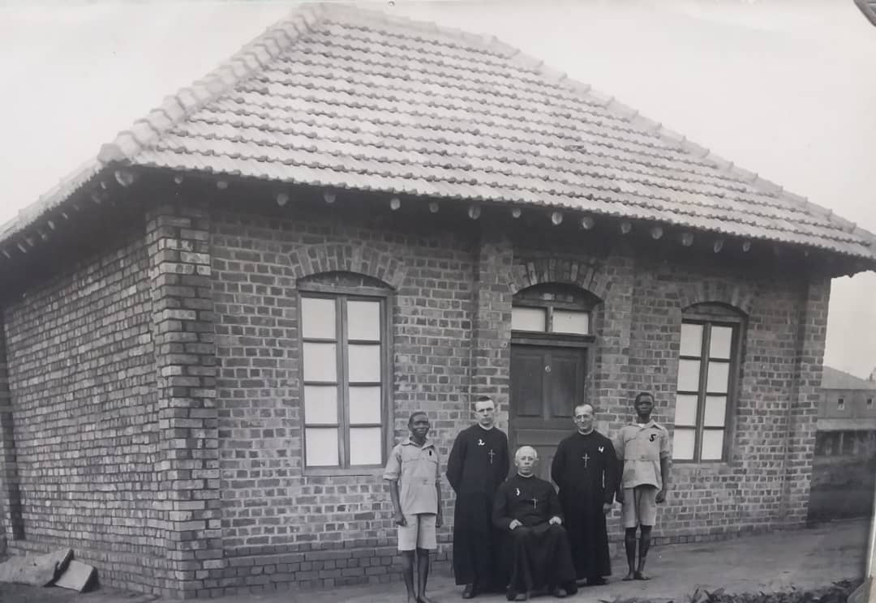
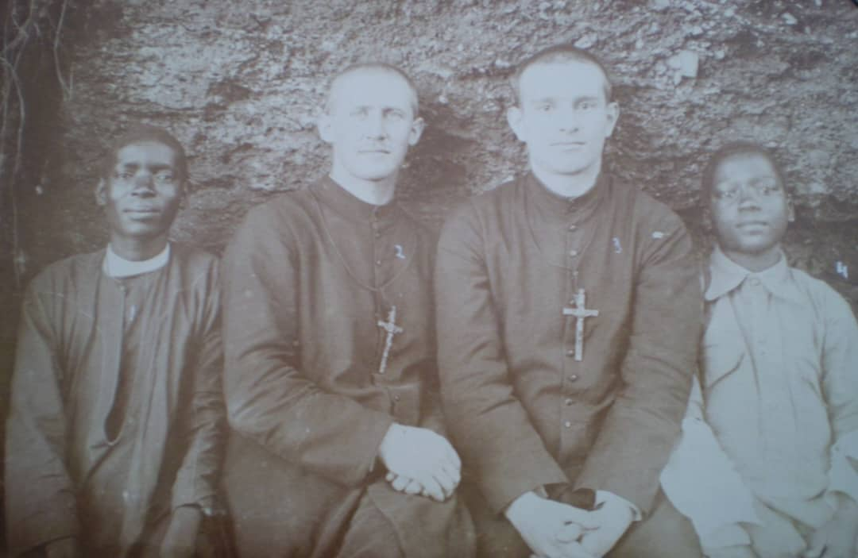
Este primer edificio, Una sola habitación, diseñada como un espacio multiusos: aula, comedor, sala de oración y dormitorio. Medía aproximadamente 6 metros por 8 metros. Trabajos de construcciónEl proyecto fue encomendado al Hermano Tobie Kizza, un constructor capacitado que fue el primer Hermano ugandés en profesar sus votos en la Sociedad de los Padres Blancos. La primera piedra se colocó el 12 de septiembre de 1928. La ceremonia de inauguración y bendición de la casa tuvo lugar el 10 de enero de 1929, presidida por el Padre Joire, capellán de los Hermanos y del Colegio Santa María, en presencia de los Hermanos y los estudiantes del Colegio Santa María. Para destacar la importancia de este evento para la nueva misión en África Oriental, se recibió una bendición papal de Roma en Kisubi pocos días después. También estuvieron presentes dos jóvenes que ya vivían con los Hermanos y discernían su vocación: Patrick Kahuzo y Antonio Lugolobi. Fueron los primeros ocupantes de la casa. Pronto se les unió un tercero, James Sambwe, formando así el primer grupo de tres aspirantes.

De los tres primeros jóvenes, ninguno llegó al noviciado. Patrick permaneció allí hasta finales de 1933, mientras que Antonio se quedó dos años. Desafortunadamente, poco después de su llegada, James Sambwe presentó síntomas de meningitis. Se le aconsejó que regresara a casa para recibir tratamiento, pero su condición empeoró y murió. A los dos primeros se les unió con alegría un segundo grupo que llegó hacia finales de 1929. Fue este grupo el que, gracias a Dios, daría origen a los primeros cinco jóvenes ugandeses que ingresaron al noviciado en 1937 y pronunciaron sus primeros votos como Hermanos de Instrucción Cristiana el 6 de enero de 1938. Entre los candidatos de este segundo grupo estaban, en orden de llegada: Benedicto Zayera, quien se convirtió en el Hermano Alphonsus Zayera; Yozefu Lutaya, quien se convirtió en el Hermano Aloysius Lutaya; Sezario Ssemakula, quien se convirtió en el Hermano Francis de Sales; Stefano Bwanika, quien se convirtió en el Hermano Stefano Bwanika; Yozefu Ssebbowa, quien se convirtió en el hermano Yozefu Ssebbowa.

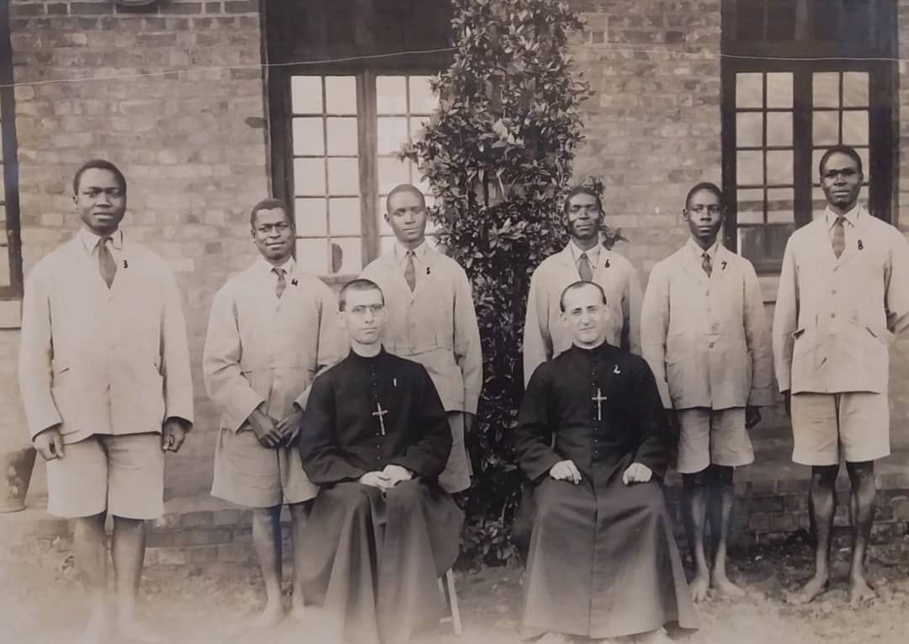
Estos cinco primeros Hermanos formaron la raíz fuerte y sólida sobre la cual muchas otras raíces han crecido a lo largo de los años, gracias a Dios. Esto ha permitido que el joven brote de los Hermanos locales, apoyado por sus Hermanos misioneros expatriados y, sobre todo, irrigado y nutrido por Dios, se convierta hoy en un árbol floreciente de la Familia Menaisa en África Oriental. Tres de los cinco Hermanos originales, Alphonsus Zayera, Aloysius Lutaya y Stefano Bwanika, perseveraron hasta el final.
Los dos aspirantes candidatos, Patrick Kahuzo y Anthonio Lugolobi, con los hermanos Edgar y Donat
El aspirante Patrick junto con los otros 5 aspirantes del segundo grupo, así como los hermanos Kisubi.
Hoy, las tumbas de estos tres Hermanos reposan en el cementerio de Kisubi. Dan testimonio vívido y auténtico de este «sí» personal, audaz, firme, libre y gozoso, invitando a todos a repetir día tras día en sus corazones: «Aquí estoy, Señor, porque me has llamado». Su ejemplo y el de todos los que los siguieron deben imitarse. Inspiran el valor para seguir adelante sin temor ni autocompasión. Son signos de la fidelidad de Dios a quienes llama a seguir el camino trazado por los santos fundadores, a pesar de sus debilidades. Son una invitación a ser mensajeros de Cristo al servicio de los hermanos y hermanas necesitados, y especialmente a educar a los niños y jóvenes según el carisma de los Hermanos de la Instrucción Cristiana.
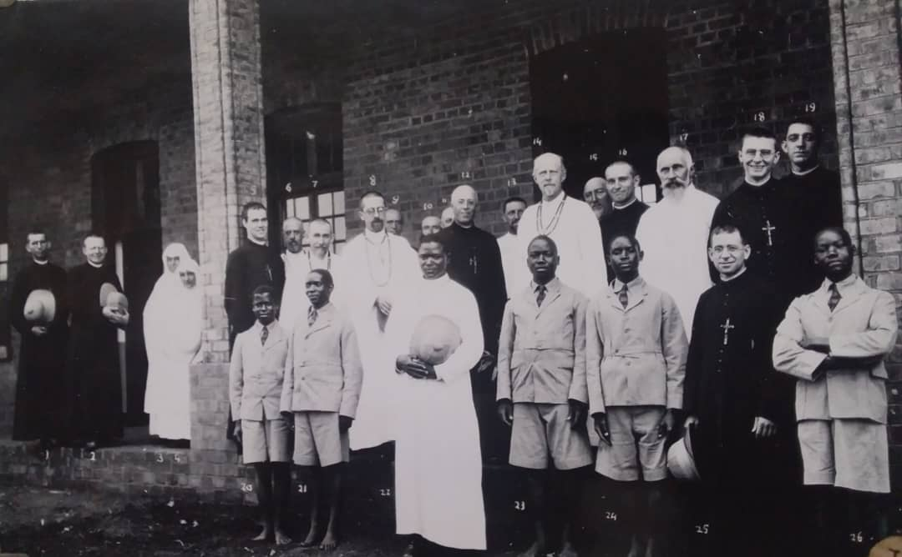
A finales de la década de 1920, el aumento previsto en el número de jóvenes que deseaban discernir su vocación como Hermanos llevó a una conclusión: el primer edificio, pequeño y construido apresuradamente,El espacio se estaba quedando pequeño. Además, la zona circundante era demasiado reducida para una casa de formación. Por ello, el Hermano Charles solicitó al obispo que donara terrenos a los Hermanos para que pudieran construir edificios más grandes y permanentes. El obispo Henry Streicher concedió inicialmente unas 30 acres (aproximadamente 12,14 hectáreas) de terreno sin cultivar en Kisubi, cerca del St. Mary's College. También prometió conceder más terrenos según fuera necesario, lo cual cumplió. Hoy en día, este terreno mucho más grande alberga diversas instituciones educativas y de formación, así como la casa principal en Kisubi y la sede de los Hermanos en África Oriental.
Bendición del nuevo edificio del Postulado.
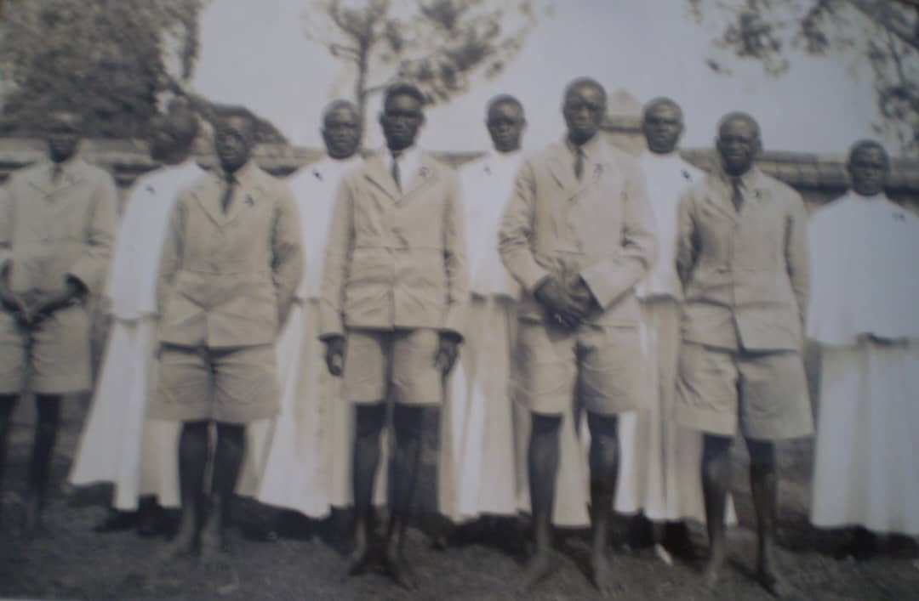
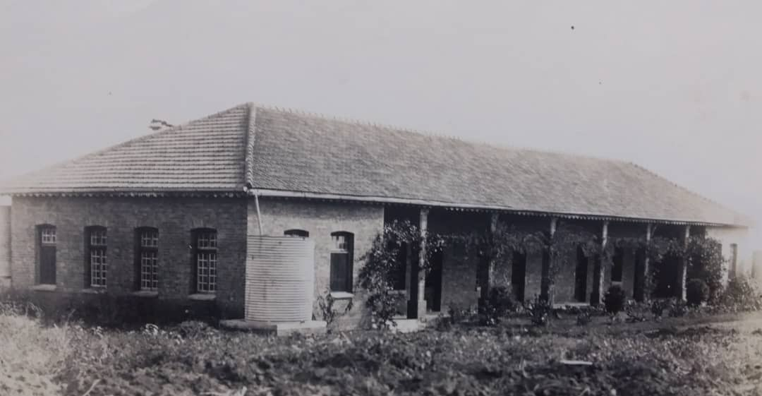
El hermano Charles envió al Superior General los planos para un centro de formación más grande. El Consejo General aprobó el proyecto, que inicialmente contemplaba la construcción de un edificio para el postulantado. A finales de 1929, la construcción de este edificio más grande comenzó bajo la supervisión del hermano Herman, miembro de la Sociedad de los Padres Blancos. El 10 de enero de 1931, segundo aniversario de la bendición del primer edificio, se completó la obra del nuevo edificio. Ese mismo día, el padre Joseph Cabana (entonces tesorero general de la misión de los Padres Blancos, posteriormente obispo) bendijo el espacioso edificio nuevo, que incluía seis habitaciones de diferentes tamaños. Los postulantes se mudaron bajo la dirección del hermano Alphonsus Joseph La Pointe, primer director del postulantado, cargo que ocupó hasta su prematura muerte en 1935.
Día de los primeros votos de los 5 novicios con el grupo de 5 nuevos candidatos.
Tras la inauguración oficial del postulantado, el siguiente paso fue el noviciado. La solicitud para abrir un noviciado en Kisubi se presentó al Superior General en 1933, pero, según los procedimientos de la época, se requería la aprobación de la Santa Sede. Mientras tanto, en 1934 se había terminado otro edificio espacioso, idéntico al del postulantado, a la espera de la apertura del noviciado. La construcción de este segundo edificio se había encomendado a un contratista local, el Sr. Alexander Kiregga. Afortunadamente, Roma respondió favorablemente concediendo un indulto para la apertura del noviciado de los Hermanos de la Instrucción Cristiana en Kisubi, Uganda, en 1935. Este indulto se obtuvo gracias a la ayuda del obispo Edward Michaud, vicario apostólico de Uganda, quien por entonces realizaba visitas regulares a Roma. Lo trajo consigo y se lo presentó al hermano Charles en Kisubi. Este indulto fue recibido con gran alegría en Uganda.
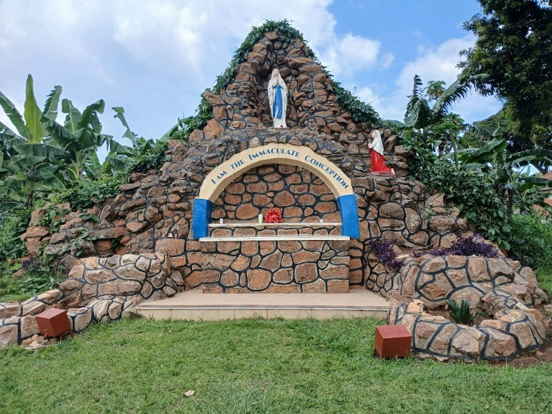
El 6 de enero de 1937, los cinco postulantes de mayor edad fueron admitidos al noviciado. Su ingreso estuvo marcado por la ceremonia de recepción del hábito, durante la cual intercambiaron sus ropas civiles por la sotana, el hábito religioso de los Hermanos. Sin embargo, como novicios, no recibieron el crucifijo, ya que este, según el Ceremonial, solo se entrega después de la primera profesión de votos. El Hermano Bernardino de Siena fue nombrado primer Maestro de Novicios en la historia de la Provincia. Ese día se cumplió la profecía pronunciada por el Provincial en su discurso del 9 de junio de 1926, así como el ferviente deseo de los Hermanos misioneros y el sueño de los jóvenes ugandeses que habían asistido a la casa de formación desde 1929. Un año después, el 6 de enero de 1938, los cinco novicios pronunciaron sus primeros votos religiosos en la iglesia parroquial de Kisubi. A partir de entonces, su hábito religioso quedó completo: sotana, crucifijo y capa. Después de seis años de profesión temporal, los seis Hermanos pronunciaron sus votos perpetuos el 6 de enero de 1943. En recuerdo de ese día y enEn agradecimiento a Dios por las gracias recibidas a través de la Virgen María, se erigió en Kisubi una gruta dedicada a Nuestra Señora de Lourdes para conmemorar este acontecimiento histórico.
La casa de formación de Kisubi ha acogido a jóvenes casi todos los años, con algunas excepciones. Durante la Segunda Guerra Mundial (1939-1945), fue un período doloroso para la misión, el reclutamiento y la formación. A pesar de estos tiempos difíciles, los Hermanos continuaron respondiendo al llamado de la Iglesia con los recursos y el personal disponibles. El principal desafío, como en todas partes, fue la gracia de la perseverancia. Siempre hay una brecha entre los llamados y los elegidos: ¡es bíblico! Esto nunca ha desanimado a los Hermanos misioneros, y no lo hace más hoy. De hecho, incluso aquellos que no permanecen como miembros hasta su muerte a menudo han contribuido al apostolado de la congregación durante varios años antes de retirarse. Incluso después de su partida, muchos permanecen profundamente ligados a la obra y al espíritu del instituto y continúan siendo miembros muy activos de la Iglesia. Esto demuestra que una buena formación religiosa siempre deja una huella imborrable en la vida y el carácter de una persona.
Para comprender mejor este punto, presentamos a continuación una tabla de admisiones al noviciado de candidatos de Uganda, Kenia, Tanzania y Seychelles, entonces consideradas una sola misión, desde 1937 hasta 1969. En 1969, el Superior General reorganizó la misión de África Oriental, dividiéndola en tres sectores. Seychelles quedó adscrita a la Provincia canadiense de Nuevo Brunswick, Tanzania a la Provincia de Notre Dame de los Estados Unidos, y Uganda permaneció independiente. El primer Hermano Provincial africano, el Hermano Gérard Célestine Ajuang, fue designado para Kisubi.
Tabla de novicios entre 1937 y 1967La mayoría de los principiantes procedían de Uganda; Kenia tenía 4, Tanzania 3 y Seychelles 2.

Año | Novatos registrados | Se fueron | Murieron como hermanos.
1937–46 | 18 | 10 | 8
1947 – 56 | 35 | 26 | 9
1957–66 | 39 | 28 | 11 [de los cuales 2 están vivos]

No hubo novicios en 1938, 1939, 1941, 1942, 1944, 1945, 1948, 1951, 1959 y 1968. Gracias a Dios, a las oraciones de los Hermanos y al incansable trabajo de los responsables del reclutamiento y de los distintos niveles de formación, ha habido un flujo prácticamente continuo de vocaciones hasta el día de hoy. ¡Cuando no había novicios, siempre había aspirantes o postulantes!
Desde la apertura del seminario menor en Kisubi en 1929, seguido del postulantado y luego del noviciado en 1937, todas las casas de formación se ubicaron en Kisubi. La historia de la Provincia menciona otros centros de formación en Uganda y en otras partes de África Oriental. En 1954, el seminario menor fue trasladado de Kisubi a Kasasa, donde permaneció hasta 1967, año en que se cerró definitivamente en Uganda. Existieron otros seminarios menores en Mwanza, Tanzania, para la formación de aspirantes desde 1956 hasta 1969, y luego otro en Mahé, para aspirantes de las Seychelles desde la década de 1950 hasta la de 1960.
El postulantado del Monte Santa Teresa en Kisubi, Uganda, fue fundado alrededor de 1934 y ha permanecido ininterrumpidamente en el mismo lugar hasta el día de hoy. Otros lugares que han servido como sedes de postulantado para la misión incluyen el postulantado de San Miguel en Mwanza, Tanzania, que abrió sus puertas en 1961 y cerró en 1971, para luego reabrir en Moshi en 1979. Actualmente sigue activo, pero bajo la jurisdicción de la Provincia de San Miguel Arcángel.
El noviciado se inauguró en Kisubi en 1937 y permaneció allí hasta 1954, cuando se trasladó a Kasasa, también en Uganda. Allí se mantuvo desde 1955 hasta 1968. Para los novicios de las Seychelles, el lugar de residencia dependía en gran medida de las necesidades del momento; algunos candidatos seychelenses completaron su noviciado en su propio país en 1960 y 1962, otros en otros lugares, incluso fuera de África.
Incluso después de la reorganización de la misión de África Oriental entre 1969 y 1972, un noviciado conjunto se ubicaba en la Abadía Benedictina de Peramiho, Tanzania. Sin embargo, debido a la desfavorable situación política en Uganda y Tanzania, los novicios ugandeses fueron trasladados a Kisubi entre 1972 y 1990, mientras que los novicios tanzanos permanecieron en Peramiho hasta 1977. Desde 1991, un noviciado conjunto se encuentra nuevamente en Kasasa, Uganda. Este noviciado atiende a las provincias de Santa Teresa del Niño Jesús, San Miguel Arcángel y el Distrito de Nuestra Señora de Kibeho. El escolasticado, establecido como una etapa de formación independiente en 1949, se ubicaba en Kisubi, pero recientemente (en 2001) se trasladó a una casa más espaciosa en Kanywa, aún dentro de la región de Kisubi.
FUENTES.
- CRÓNICA DE LOS HERMANOS FIC, años 1926-1969. Varios artículos en la revista Numbers que abarcan este período.
- MISIÓN EN ÁFRICA ORIENTAL - Uganda, Tanzania, Seychelles. Varios temas para este período.
- CINCUENTA Y SEIS AÑOS EN ÁFRICA ORIENTAL, especialmente págs. 12-18.
- LOS HERMANOS DE LA INSTRUCCIÓN CRISTIANA EN ÁFRICA ORIENTAL, 2000, págs. 35–39
- 75.ª REVISTA PLATINUM, 2001, págs. 22-23, 26.

